МІНІСТЕРСТВО ОСВІТИ І НАУКИ УКРАЇНИ НАЦІОНАЛЬНИЙ УНІВЕРСИТЕТ «ЛЬВІВСЬКА ПОЛІТЕХНІКА»

Інститут комп’ютерних наук та інформаційних технологій

Кафедра систем штучного інтелекту



**Лабораторна робота №12**

**на тему “*Розробка та застосування тригерів*”**

**Виконав:**

Романишин М.Р.

КН-211

**Викладач:**

Якимишин Х.М.

Львів – 2020

Лабораторна робота №12

з курсу “ОБДЗ”

на тему:

**“*Розробка та застосування тригерів*”**

**Мета роботи:** Розробити SQL запити, які моделюють роботу тригерів: каскадне знищення, зміна та доповнення записів у зв’язаних таблицях.

**Хід роботи**

1. Тригер на оновлення завдання.

DELIMITER $$

create trigger on_task_update

before update on task

for each row

BEGIN

insert into task_comment (user_id, task_id, comment_text, posted_time) values (1, new.task_id, 'task completed', current_date());

END $$

DELIMITER;

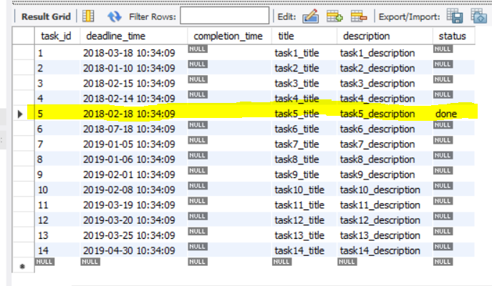

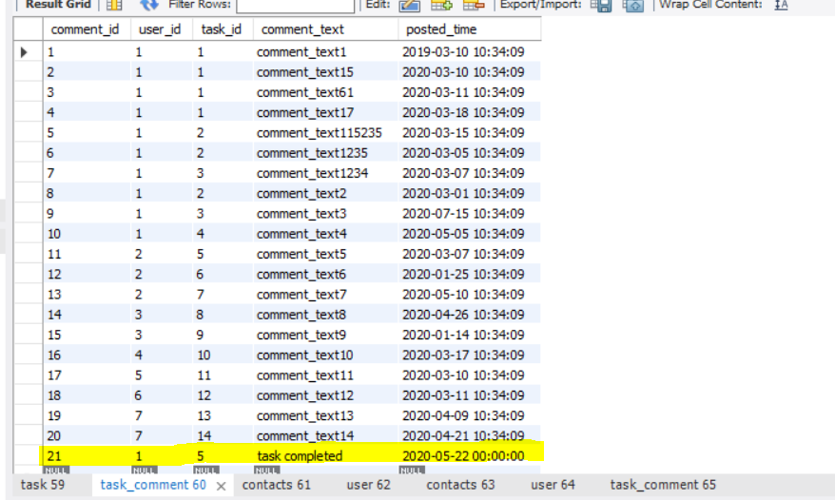

1. Тригер на видалення контакту.

DELIMITER $$

CREATE TRIGGER on_contacts_delete

before DELETE

ON contacts FOR EACH ROW

BEGIN

update user set without_contacts = true, contacts_id = null where contacts_id = old.contacts_id;

END$$

DELIMITER;

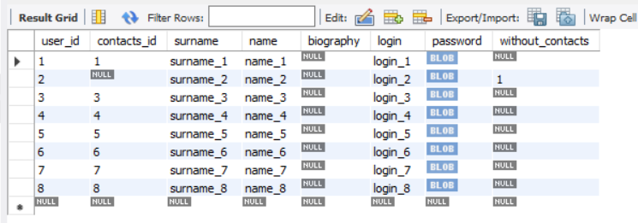

1. Тригер на створення завдання.

DELIMITER $$

CREATE TRIGGER on_task_create

AFTER INSERT

ON task FOR EACH ROW

BEGIN

insert into task_comment (user_id, task_id, comment_text, posted_time) values (1, new.task_id, 'task_created', current_date());

END$$

DELIMITER;

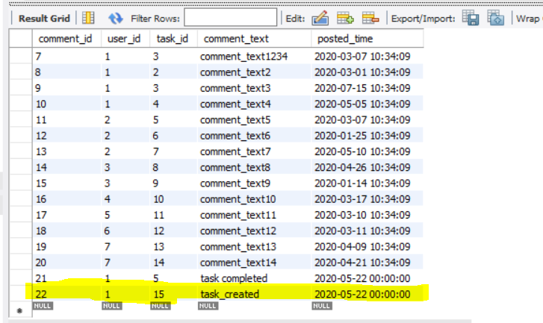

**Висновок:** розробив SQL запити, які моделюють роботу тригерів: каскадне знищення, зміна та доповнення записів у зв’язаних таблицях.